有动力广告道闸

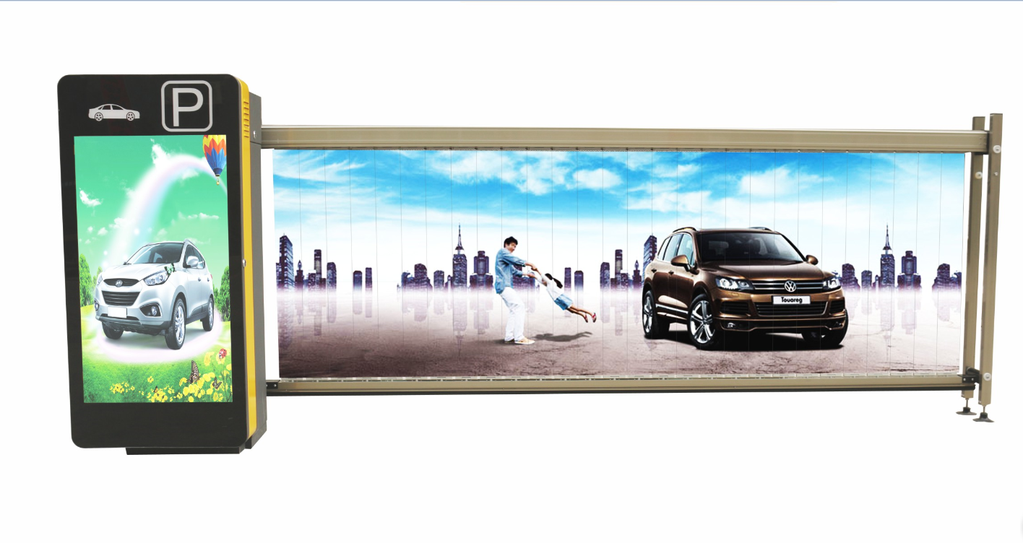

有动力广告道闸特点介绍：

1翻板翻转装置：独有的翻板传动装置（发明专利），实现了广告道闸翻板驱动的突破，引领有动力广告道闸的潮流。

2空腹截面闸杆：美观时尚的空腹截面闸杆（实用新型专利），加上强劲有力的驱动机芯，使得广告道闸杆突破4米以上的禁区。

3结构闸杆座：巧妙的结构闸杆座（实用新型专利），不仅让闸杆拆换便捷，而且彻底解决了闸杆松动滑脱的担忧。

4驱动机芯：专用的闸杆驱动机芯（多项实用新型专利）采用更多级的减速装置，让道闸运行更平稳。

5机箱外形设计：专有机箱外形设计（外观专利），配以镭射激光加工工艺使得产品外形更流畅更亲切。

6智能控制：智能控制（防砸、防风、防雷击、防电涌）让操作维护更简单更加人性化。

7双支撑住+吸盘设计：尽管双支撑住重量加大了很多，但我们仍然采用这种双支撑住加吸盘的设计，以保证落杆更加平稳以及在有风的时候也能保证杆子更加稳定不摇晃。

售后服务：我们公司可优先根据客户订货量的5%的易损备用件先发往客户，让客户随时随地保证产品的运行。我们有专门的售后维修技术人员，随时跟进。

-翻板翻转装置

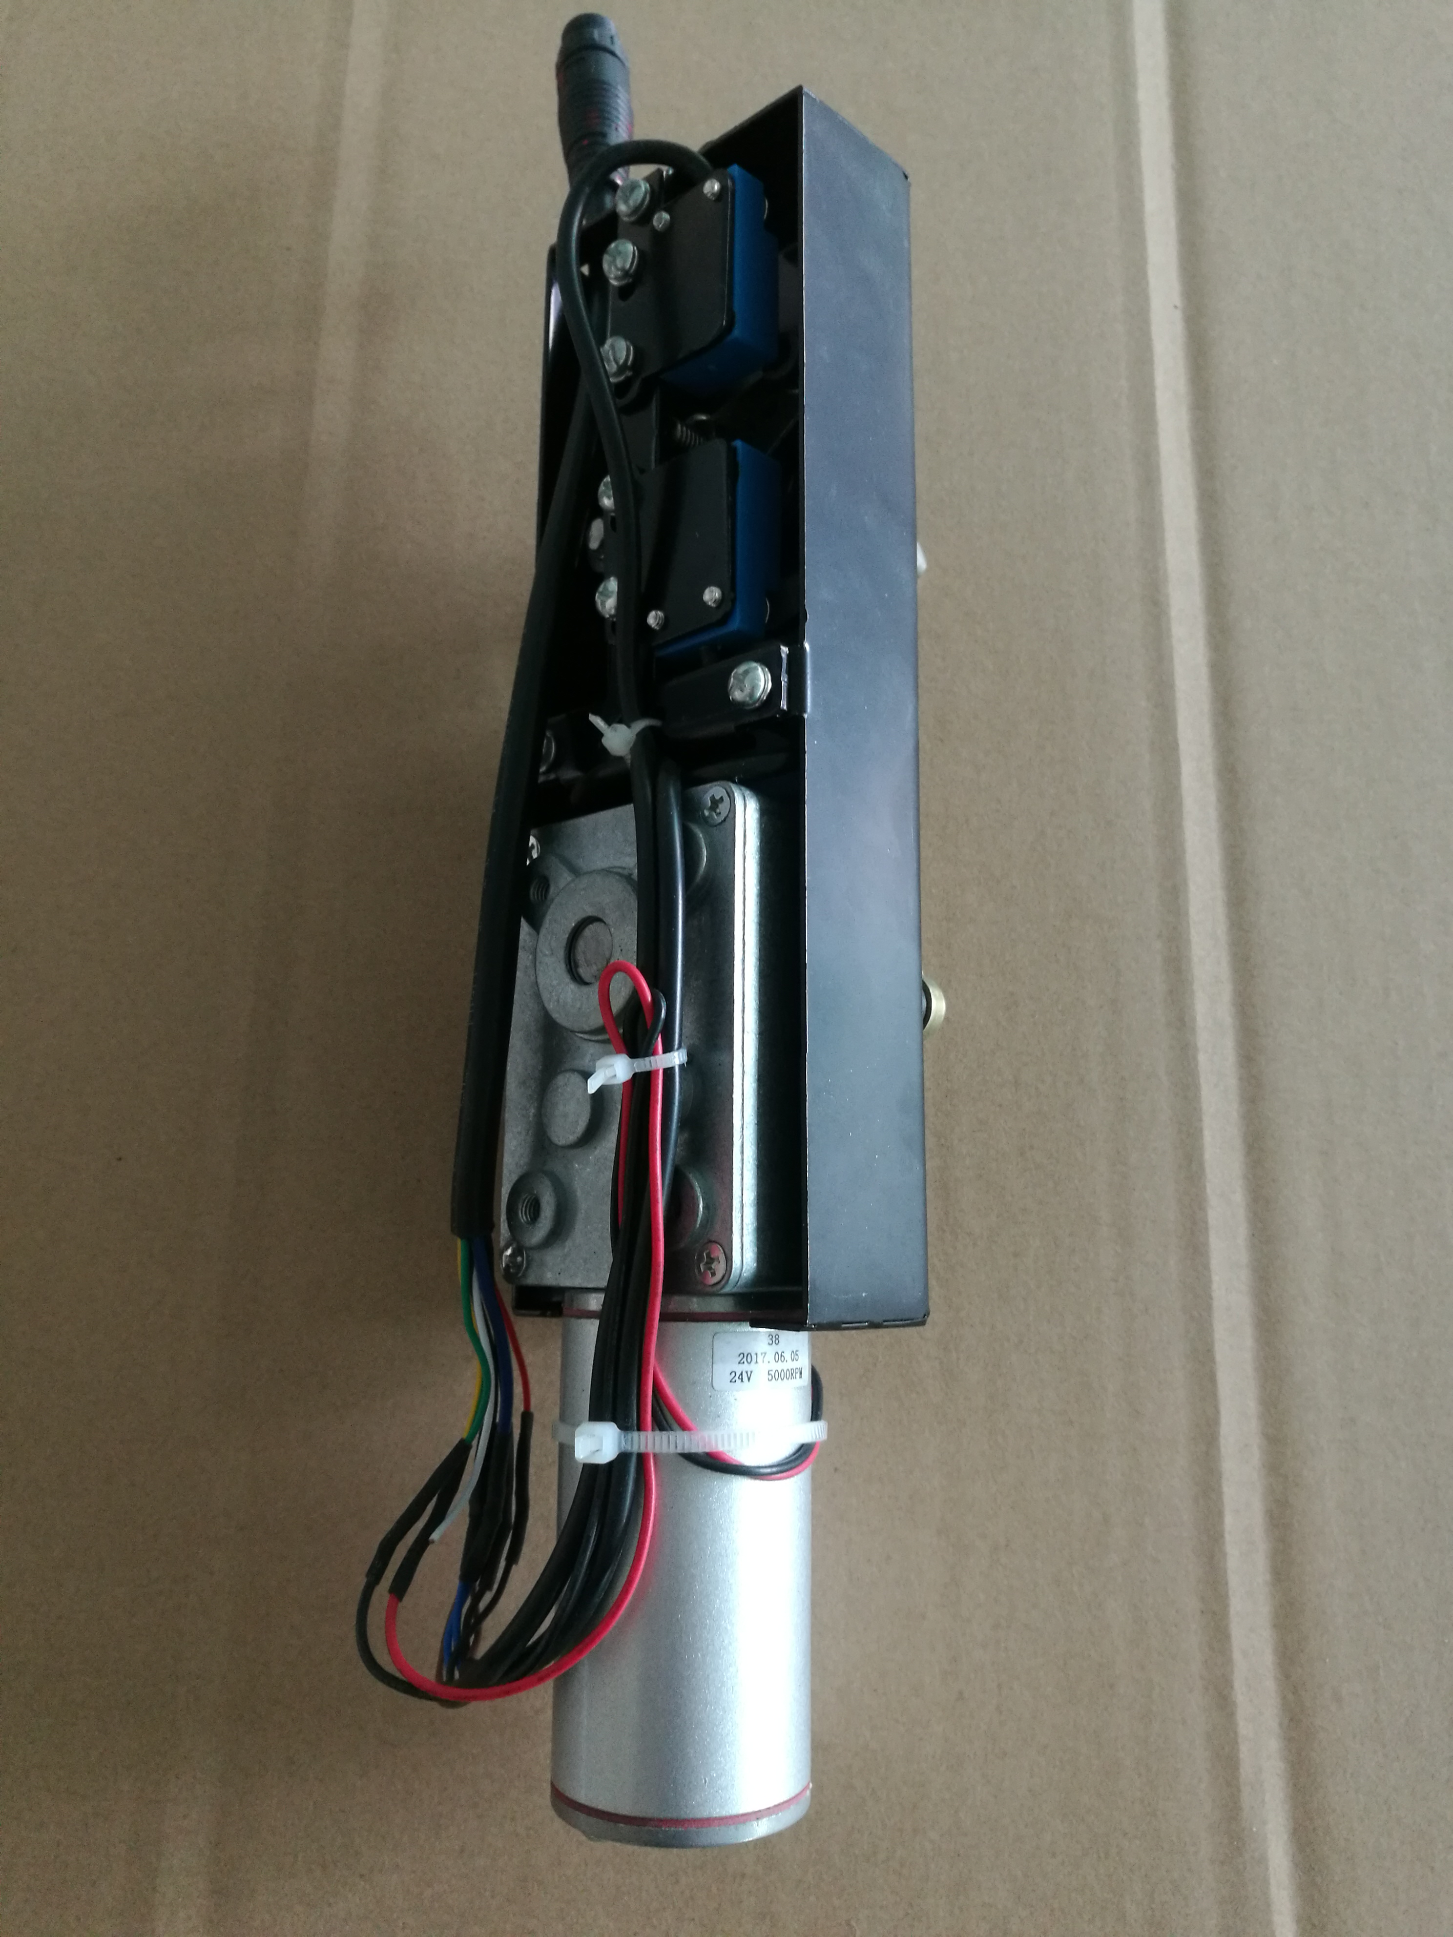

---空腹截面闸杆

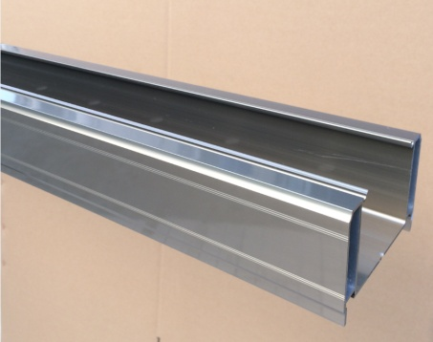

----结构闸杆座

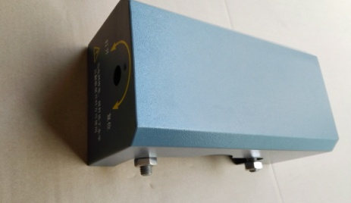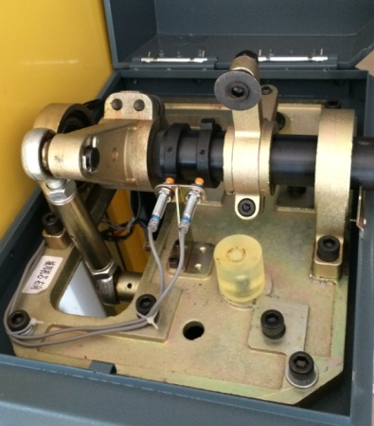

----智能控制

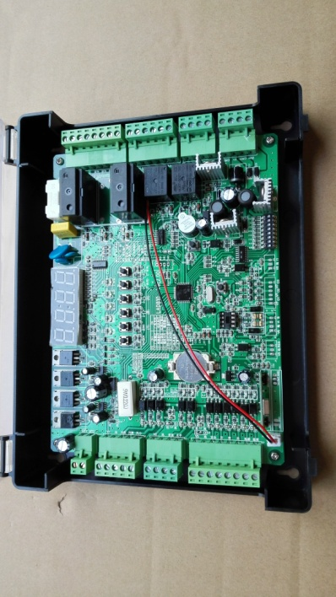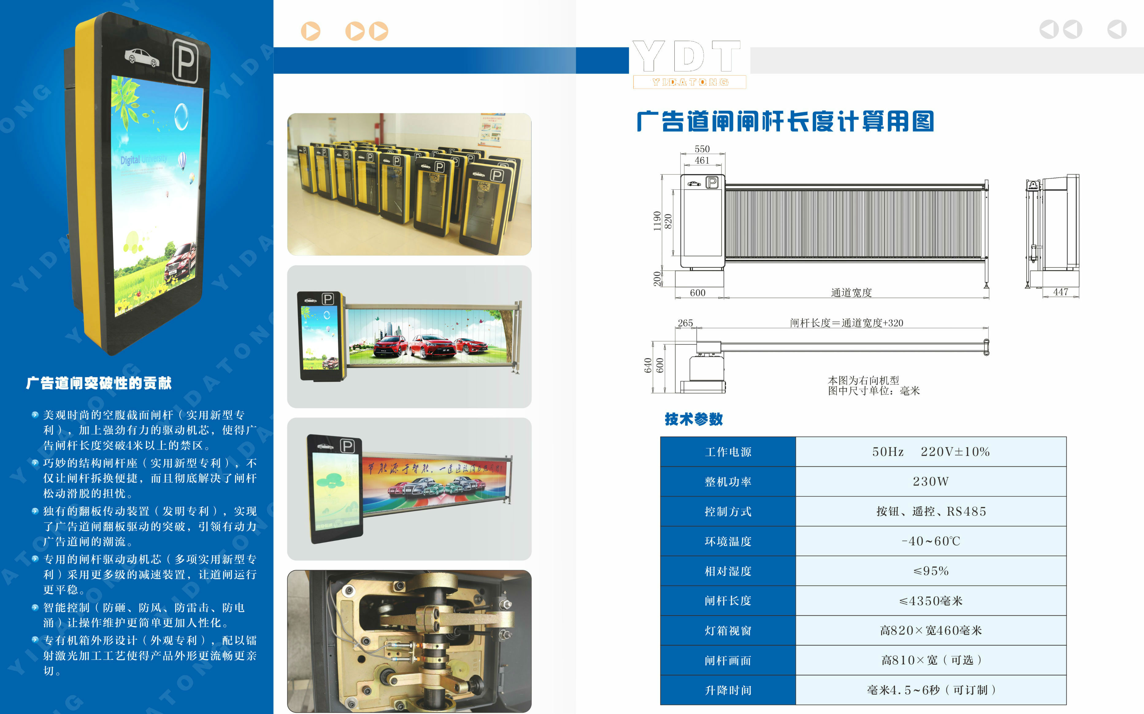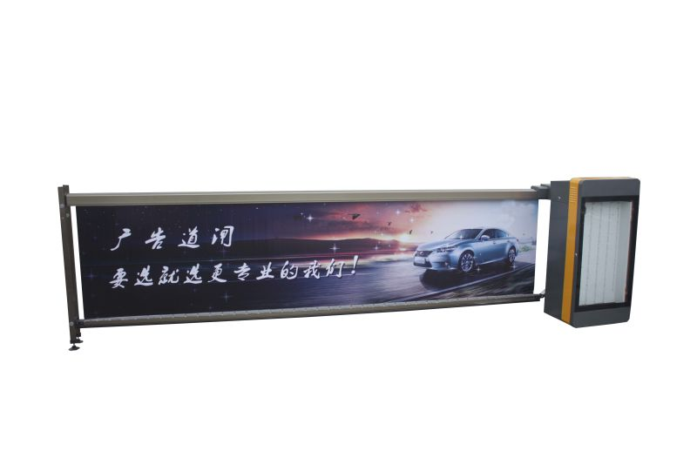

案例：

